В 2022 году администрацией поселения в соответствии с Федеральным Законом от 06 октября 2003 года № 131-ФЗ «Об общих принципах организации местного самоуправления в Российской Федерации», от 20 июля 2020 года №236-ФЗ «О внесении изменений в Федеральный Закон «Об общих принципах организации местного самоуправления в Российской Федерации», Законом Краснодарского края от 7 июня 2004 года №717-КЗ «О местном самоуправлении в Краснодарском крае», с целью активизации участия жителей Первомайского сельского поселения Белореченского района в осуществлении местного самоуправления и решения вопросов местного значения, на основании решения Совета Первомайского сельского поселения Белореченского района от 18 декабря 2020 года №88 «Об утверждении Положения о порядке реализации инициативных проектов на территории Первомайского сельского поселения» было рассмотрено более 10 проектов местных инициатив.
Из них 5 проектов реализованы:
- Реконструкция линий уличного освещения по ул. Школьной в п. Комсомольском;
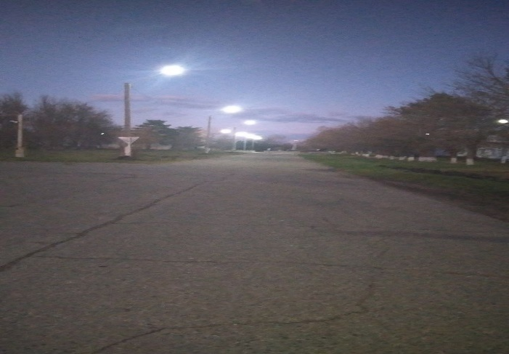

- Ремонт детской площадки п. Верхневеденеевского;

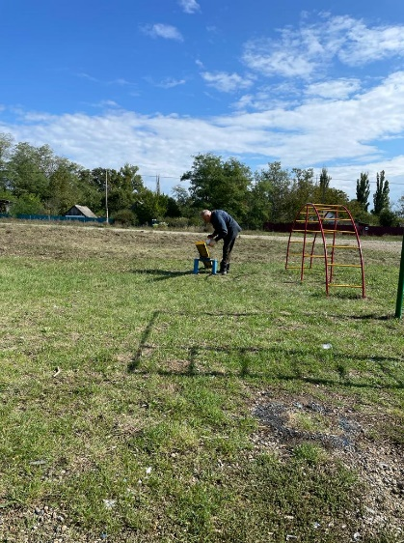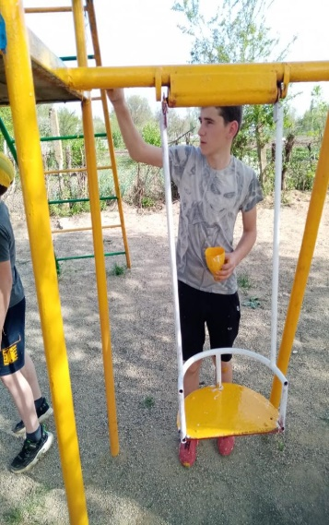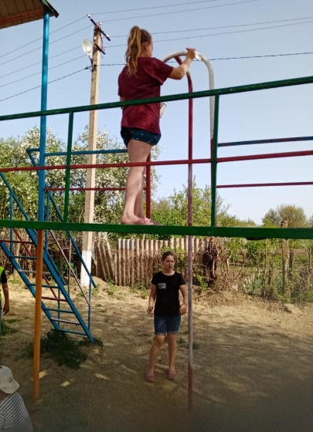

-Ремонт детской площадки п. Проточного;

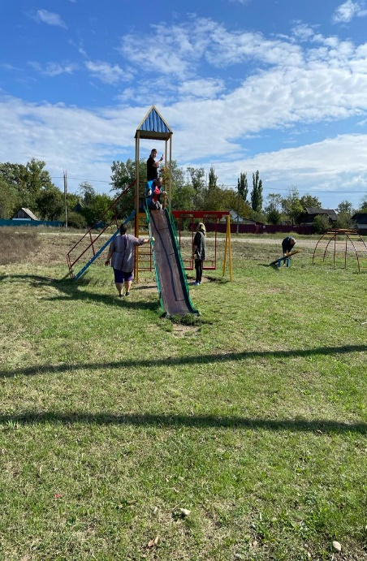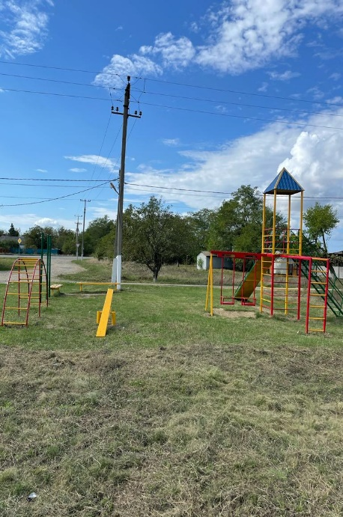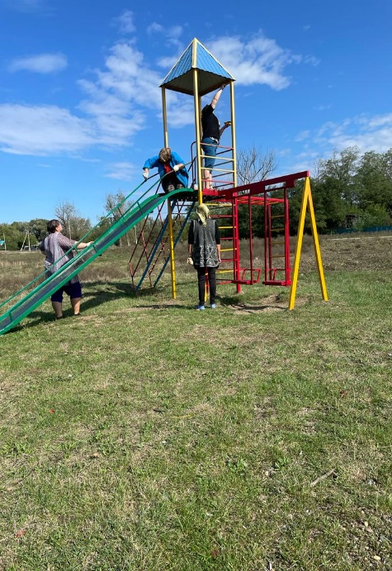

-Реконструкция линий уличного освещения по ул. Мира в п. Проточном;

-Реконструкция линий уличного освещения по ул. Лазурной в п. Первомайском.
